PRVA BOŽJA ZAPOVIJED

Metodička preporuka za sedmi razred osnovne škole

Katarina Pučar

Odgojno obrazovni ishodi

OŠ KV C.7.1.

Učenik analizira i prosuđuje čovjekovo ponašanje u svjetlu Deset Božjih zapovijedi.

OŠ KV C.7.2.

Učenik analizira i uočava kako kršćanska slika o dostojanstvu čovjeka utječe na vrednote suvremenoga društva i njegove osobne vrednote.

Međupredmetne teme

Osobni i socijalni razvoj

osr A.3.1. Razvija sliku o sebi.

osr A.3.3. Razvija osobne potencijale.

osr B.3.2.Razvija komunikacijske kompetencije i uvažavajuće odnose s drugima.

osr C.3.2. Prepoznaje važnost odgovornosti pojedinca u društvu.

Učiti kako učiti

uku A.3.3. Učenik samostalno oblikuje svoje ideje i kreativno pristupa rješavanju problema.

uku A.3.4. Učenik kritički promišlja i vrednuje ideje uz podršku učitelja.

uku D.3.2. Učenik ostvaruje dobru komunikaciju s drugima, uspješno surađuje u različitim situacijama i spreman je zatražiti i ponuditi pomoć.

Motivacija

Učenici svojim riječima dovršavaju dvije rečenice:

Moji prijatelji o meni moraju znati…

Želim da su drugi prema meni uvijek…

Učenici čitaju svoje rezultate, te slijedi razgovor o njima:

Postoje li kakve sličnosti između rečenica koje smo čuli?

Kakve ste informacije stavili u svoje rečenice?

Možemo li zaključiti da ste u rečenice stavljali podatke o onome što vam je jako važno, što bi voljeli da svi znaju?

Kada je Bog počeo govoriti što mu je najvažnije da ljudi znaju i poštuju – što je stavio kao prvu zapovijed?

Središnji dio

Predavanje

Vjeroučitelj opiše osnovne pojmove vezane uz poštivanje i kršenje prve Božje zapovijedi

Slika na kojoj se prikazuje tekst, snimka zaslona, Font

Opis je automatski generiran

Zadaci za učenike

ZADATAK A

Preko pametne ploče/tableta/mobitela učenici ispravno moraju spojiti parove: načine kršenja prve Božje zapovijedi s njihovim opisima.

<https://learningapps.org/watch?v=pfsv8zs7224>

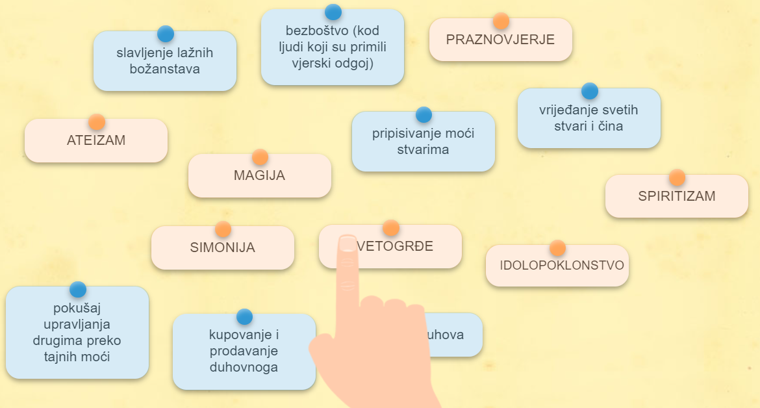

ZADATAK B

Učenici u razredu se podijele u pet manjih skupina i svaka dobiva kratki tekst koji opisuje jedan od grijeha vezanih uz kršenje Prve Božje zapovijedi. Moraju prepoznati i imenovati grijeh koji se opisuje, a zatim ih što prije donijeti i pričvrstiti na školsku ploču (magnetima) – vjeroučitelj prati i točnost i brzinu u radu.

Radni listovi se mogu preuzeti s poveznice: [bit.ly/PrvaRL](https://bit.ly/PrvaRL)

RJEŠENJA:

Praznovjerje

Zovem se Marina. Po horoskopu sam jarac. U to vrijeme sam hodala s Markom. U novinama je pisalo da mi je loš dan za ljubav, pa čim sam ga vidjela na hodniku kako se smijulji s onom Anitom iz B razreda prekinula sam s njim pred cijelom školom! Na povratku kući preko ceste je ispred mene prošla crna mačka. Trčala sam doma da bih što prije bacila malo soli preko desnog ramena i barem malo spasila ovaj dan. A sutra je petak 13. Najbolje da niti ne izlazim iz kuće.

Spiritizam

Kad smo bili srednjoškolci noću smo često odlazili u neku napuštenu kuću i tamo zazivali duhove. Bila je to samo neobavezna zabava, način da se odmaknemo od dosadne svakodnevice. Onda je ta djevojka, nisam je dobro niti poznavao, skočila kroz prostor šestog kata svoje zgrade. Pričalo se da je prije skoka vrištala o nekim duhovima koji joj se upliću u kosu i stalno su joj iza leđa. Bilo nam je to smiješno, kako je mogla tako ozbiljno shvatiti nešto što je trebala biti samo zabava, ali nismo više išli u tu kuću…

Svetogrđe

S prijateljima sam se igrao oko crkve kad je došao zvonar i otvorio sva vrata i prozore kako bi unutra ušlo svježeg zraka. Znatiželjni kako izgleda unutrašnjost bez ljudi, ušli smo i malo razgledali. Odjednom je Martin jako brzo izašao van i mahao nam neka ga slijedimo. Ispod košulje je izvukao tanjurić na kojem je svećenik svaku nedjelju držao hostiju. Bilo je to jako uzbudljivo. Nabacivali smo se špekulama u njega, bacali ga kao frizbi i na koncu bacili u kontejner kraj groblja, te otišli kućama.

Idolopoklonstvo

Tu lutkicu mi je donijela prijateljica s maturalca. Rekla je kako ju je kupila u nekom orijentalnom dućanu i kako će mi donijeti sreću. Od tada se nisam od nje odvajala. Noću mi je stajala uz krevet, danju na televizoru, a kad sam učila na radnom stolu. Uvijek sam je vezala i za svoju školsku torbu i svuda nosila sa sobom. Kad sam je dotaknula osjetila sam se zaštićenom i smirenom. Nisam mogla zamisliti život bez svoje srećonoše. Onaj dan kad sam je izgubila bila sam očajna. Nitko mi nikad to neće moći nadoknaditi.

Simonija

Koliko mi god roditelji davali novaca za džeparac, nikada mi nije bilo dovoljno. Jedna sam čekao svoju krizmu, jer tada više neću morati stalno na misu, a dobit ću i dosta novaca od baki, strica i drugih rođaka. Tu nedjelju me na putu iz crkve kući zaustavio neki dečko i ponudio mi tisuću kuna ako mu ukradem i donesem svećenikovu štolu i pet hostija. Nije bilo lako. Kada se nađem s njim, tražim ću 500 kuna više. Pošteno sam to zaradio.

ZADATAK C

Učenici od debljeg papira/kartona izrezuju simbole bogoslovnih kreposti: križ, srce i sidro, te ih ukrašavaju s materijalima prema svojem izboru: cvjetićima, kamenčićima, šarenim papirićima, konfetima i sl.

Slika na kojoj se prikazuje umjetničko djelo, simbol, šarenilo

Opis je automatski generiran Slika na kojoj se prikazuje umjetničko djelo, nakit, Izrada nakita, perla

Opis je automatski generiran Slika na kojoj se prikazuje modni dodatak, nakit, ogrlica, umjetničko djelo

Opis je automatski generiran

Aktualizacija

Učenici dobivaju zadatak da napišu kratku priču u tri koraka prema uputama:

Slika na kojoj se prikazuje crno

Opis je automatski generiran KORAK JEDAN

Živio je jednom jedan/a…

(tko je glavni lik tvoje priče – kako se zove, koliko godina ima, čime se bavi i sl.)

Slika na kojoj se prikazuje crno

Opis je automatski generiran KORAK DVA

Jednoga dana je…

(Odaberi jedan od ponuđenih nastavaka priče.)

Počeo/la svakodnevno čitati horoskop i svoje ponašanje oblikovati u skladu s onim što je tamo pročitao

Na nagovor društva otišao/la noću u napuštenu kuću kako bi zazivali duhove

Ukrao iz crkve kalež koji je svećenik koristio na misi i doma iz njega pio cedevitu

Dobio/la na poklon zečju šapu za koju je bio uvjeren/a da mu donosi sreću i svuda ju je nosio/la sa sobom

Susreo krizmanika koji mu/joj je ponudio 500 kn ako mu proda svoju knjižicu s žigovima koji dokazuju dolazak na misu

Nazvao telefonski broj s oglasa koji je obećavao da može donijeti sreću ili nesreću kako bi zatražio da nekako iz škole nestane nastavnica koja je bila posebno stroga

Slika na kojoj se prikazuje crno

Opis je automatski generiran KORAK TRI

Imenuj i opiši koji grijeh je učinjen i što se dogodilo na kraju.